# Podjela pčelinjeg gnijezda

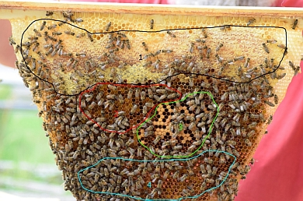Pčelinje gnijezdo može se podijeliti u više različitih dijelova. U rubnim predjelima pčele u pravilu skladište med. Na med uglavnom slijedi takozvani vijenac peludi. Ovdje pčele spremaju pelud, koje je glavna hrana za pčelinje leglo. U unutarnjem dijelu saća, najzaštićenijem dijelu, takozvanom plodištu ili leglu, matica snese jajašca. U stanicama saća ispod legla obično se nalaze prazne ćelije, koje služe kao međuspremnik za novo prikupljeni nektar i pelud.

slika 1: košnica s različitim poljima @C. Bauer

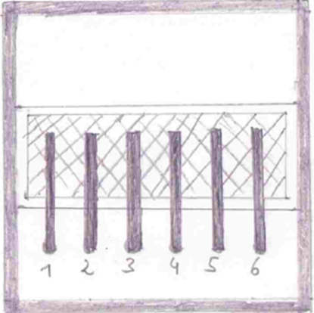Za razvoj ličinke u odraslu pčelu potrebno je da pčele svojim ponašanjem osiguraju konstantnu temperaturu košnice od otprilike 35° C u leglu.

slika 2: Položaj senzora za temperaturu u eHive-u (pogled odozgo, kod otvorenog eHive-a)

## Radni zadaci

1. Na saće su ucrtana različita polja (vidi sliku 1). Navedi pomoću informacija u tekstu kako se pojedina polja koriste.
2. Pozovi BeeBIT Homepage (www.beebit.de) i provjeri sljedeće sadržaje senzora:

košnica: DEU-FKG-1  
senzori: temperatura 1 do temperatura 6  
razdoblje: 13.10.2016, 0:00 sati do 16.10.2016, 0:00 sati

košnica: DEU-DHG-1  
senzori: vanjska temperatura  
razdoblje: 13.10.2016, 0:00 sati do 16.10.2016, 0:00 sati

1. Opiši diagram.
2. Objasni izmjerene podatke.

Za brze:

1. Ispitaj promjene plodišta (provjerom podataka o temperaturi) u različitim eHives tijekom godine.